e | l | a | k | E | L | A | K | el | al
ak | ke | ka | El | ala | kal | le | elle | el | ele
elek | leke | kek | a | Ela | kale | lale | kelek | le | akla
ak | ekle | lel | e | leke | alla | al | A | lal | kel
kal | E | kelek | elle | laka | elek | ek | kale | ak | al
ke | kel | el | K | ekle | l | lale | kek | kal | leke
ele | L | ke | alla | ak | ala | leke | k | akla | lel
ka | kal | Lale | ek | lal | ekle | kale | kel | ka | el
E-L-A-K OKUMA TABLOSU

Sayın velim; Bu tabloyu çocuğunuz ile beraber doğru okuyana tekrar ediniz. Karışık olarak sorunuz. Okuduğu her hece ve kelime için bir yıldız boyayın. İçinden seçeceğiniz beş tane hece veya kelimeyi siz söyleyin, çocuğunuzun birer satır defterlerine yazmasını sağlayın.

EKLE
Lale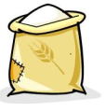 al.
Ela elek al.
Lale 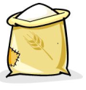 ele.
Ela elekle ele.
Lale 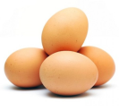 a al.
a 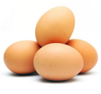 ekle.
Ekle, Lale ekle.
Lale al.
Ela, a ekle.
Ekle, Ela ekle.
Sayın Velim; Yukarıdaki metni çocuğunuz doğru okuyana kadar okutunuz.

